Έγγραφο απαιτήσεων εμπλεκομένων μερών (StRS)  
Stakeholders Requirements Specification

*ΠΡΟΣΑΡΜΟΓΗ ΤΟΥ ΑΝΤΙΣΤΟΙΧΟΥ ΕΓΓΡΑΦΟΥ ΤΟΥ ΠΡΟΤΥΠΟΥ ISO/IEC/IEEE 29148:2011*

[ETAIΡΙΕΣ ΔΙΑΧΕΙΡΙΣΗΣ ΔΙΟΔΙΩΝ ΑΥΤΟΚΙΝΗΤΟΔΡΟΜΩΝ]

# Σύνοψη επιχειρησιακού περιβάλλοντος

## 1.1 Επιχειρησιακοί στόχοι

Στόχος του “PASS GR” είναι η δημιουργίας μιας πλατφόρμας για την καταγραφή και την αποτίμηση των οφειλών ανάμεσα στις εμπλεκόμενες εταιρείες διαχείρισης διοδίων αυτοκινητοδρόμων. Με την χρήση της πλατφόρμας η κάθε εταιρία θα μπορεί να ενημερωθεί για τις εκκρεμείς οφειλές στις υπόλοιπες ή εξοφλήσεις σε αυτήν σε συγκεκριμένα χρονικά διαστήματα το οποίο προκύπτει απο την καταμέτρηση και τον συμψηφισμό των χρεώσεων των διελεύσεων.

## 1.2 Περίγραμμα επιχειρησιακών λειτουργιών

Κάθε εταιρία θα έχει τη δυνατότητα ενημέρωσης υπολοίπου από ή προς τις υπόλοιπες, καθώς και πρόσβαση σε στατιστικά στοιχεία για κάθε σταθμό διοδίων.

**Activity Diagram**

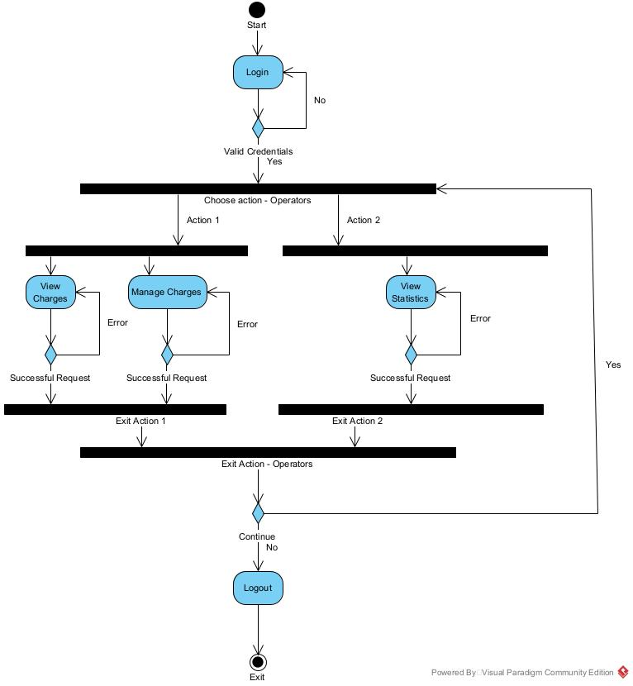

## 1.3 Δείκτες ποιότητας

* Εύκολη πρόσβαση και χρήση της πλατφόρμας
* Ορθότητα αποτελεσμάτων

# Αναφορές - πηγές πληροφοριών

Ν/Α

# Έκθεση απαιτήσεων χρηστών

* Περιβάλλον φιλικό προς το χρήστη
* Ακρίβεια υπολογισμών (3 δεκαδικά ψηφία)
* Συμβατότητα με διάφορα λειτουργικά συστήματα (Windows, Linux, iOS, Android κλπ) και browsers για φορητές και σταθερές συσκευές.
* Προστασία δεδομένων των συναλλαγών και των χρηστών των διοδίων

# Περιορισμοί στο πλαίσιο του έργου

Επιτακτική κρίνεται η ανάγκη προστασίας των δεδομένων της πλατφόρμας από τρίτα μέρη, η οποία θα επιτευχθεί με τη χρήση κρυπτογραφημένου συστήματος αποθήκευσης και προσπέλασης των δεδομένων.

# Παράρτημα: ακρωνύμια και συντομογραφίες

* N/A